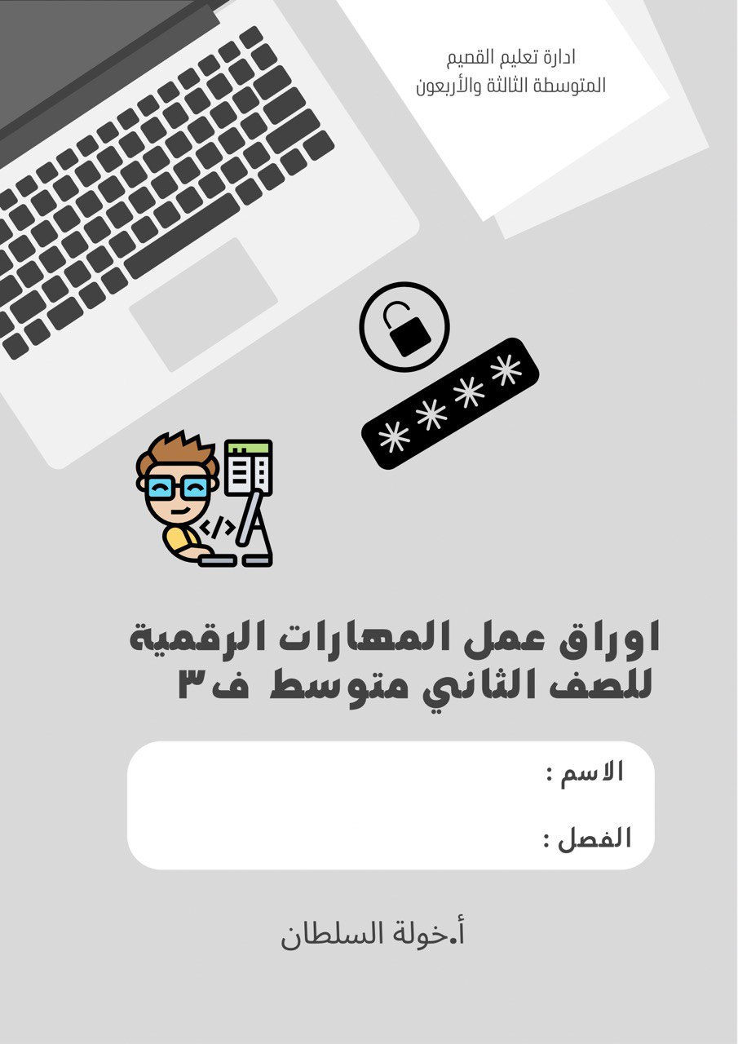

أ.خولة السلطان

ضعي علامة ( ) أمام العبارات الصحيحة وعلامة ( x )أمام العبارات الخاطئة:
ورقة عمل الوحدة الأولى : انتاج مقطع فديو درس الوسائط المتعددة التاريخ: / /
1 | يمكنك بسهولة تمييز ملفات الوسائط المختلفة على جهاز الحاسب الخاص بك عن طريق التحقق من امتدادها | ( )
2 | العامل المهم في جودة الفيديو هو الجهاز المستخدم لالتقاطه | ( )
3 | يتغير حجم الملف عند ضغطه ليشغل مساحة أكبر | ( )
4 | في الفديو عالي الدقة hd تكون جودة الألوان والصور اعلى من الفديو الدقة القياسية sd | ( )
5 | يمكن ان تحوي الحاوية ترجمات | ( )
6 | تنسيق الصوت الغير مضغوط الأكثر شيوعا هو mp3 | ( )
7 | كلما زادت عدد النقاط (البكسل ) في الصورة أصبحت جودتها اعلى | ( )
8 | يضغط برنامج الترميز الملف لتتمكن من تقليل حجمه وارساله , ويفك ضغط الملف المخزن حتى تتمكن من مشاهدته | ( )
9 | اشهر ملفات الفيديو الأكثر شيوعا هي الملفات بالامتداد avi و الامتداد mp4 لتوافقه مع الأجهزة المحمولة | ( )
10 | من الطرق لاستيراد الصور من الكاميرا الرقمية الى الحاسب هو استخدام الذاكرة | ( )
1 | عند ضغطك ملف الفيديو ستفقد بعضا من :
 | لقطاته |  | أصواته |  | جودته
2 | يوجد نوعان رئيسيان لملفات الصوت :
 | نقطية ومتجهية |  | المعالج التناظري والخام التناظري |  | مضغوطة وغير مضغوطة
3 | تتكون كل صورة رقمية من مربعات صغيرة جمبا الى جنب تسمى :
 | الاطارات |  | الشعارات |  | البكسلات
4 | في الملفات الصوتية معدل العينة الأعلى يعني:
 | جودة اقل ومساحة تخزين اقل |  | جودة اقل ومساحة تخزين اقل |  | جودة اقل ومساحة تخزين اقل
5 | لايعد تنسيقا للصورة:
 | jpeg |  | png |  | Mp4

اختاري الإجابة الصحيحة ممايلي :

الرسومات الموجهه , معدل العينة , كاميرا الفيديو , مساحة التخزين , اسم
1 | ...................... هو مقدار التفاصيل بالصوت
2 | يبدو مقطع الفيديو الذي تم التقاطه بواسطة ................. أفضل من الذي تم التقاطه بكاميرا هاتف ذكي
3 | تتطلب مقاطع الفيديو ذات الجودة العالية ................. اكبر
4 | كل ملف له ..................... وامتداد
5 | .......................تتكون من مسارات ذات صيغ رياضية
املئي الفراغات بالعبارات المناسبة ممايلي :

1 | لايمكنك إضافة التأثيرات والانتقالات لمكونات الفيديو في برنامج shotcut | ( )
2 | عند استيراد الملفات في برنامج shotcut يتم اضافتها الى قائمة التشغيل playlist | ( )
3 | لايمكنك حذف مقطع من المخطط الزمني timeline | ( )
4 | يضيف مرشح (البني الداكن ) تأثيرا بنيا دافئاً للصور | ( )
5 | تسمى النافذة التي تحتوي على معاينة الفيديو (نافذة المصدر ) | ( )
6 | يتم استخدام التأثيرات الانتقالية على مقطع الفديو لربط لقطة فيديو باخرى | ( )
7 | يمكن تصدير الفيديو الذي صنعته ببرنامج ال shotcut على الانترنت ومشاركته الاخرين | ( )
8 | من الأفضل التخطيط المسبق للفيلم قبل صنعه لتلافي أي أخطاء قد تحدث فيه | ( )
ضعي علامة ( ) أمام العبارات الصحيحة وعلامة ( x )أمام العبارات الخاطئة:
أ.خولة السلطان
ورقة عمل الوحدة الأولى : انتاج مقطع فديو درس انتاج فيلم +التاثيرات البصرية التاريخ: / /
اختاري الإجابة الصحيحة ممايلي :
1 | الجزء الأول من التخطيط السينمائي هو :
 | مخطط القصة |  | جدول التصوير |  | السيناريو(النص)
2 | لايعد مكونا من مكونات البرنامج النصي :
 | الأحداث |  | جدول التصوير |  | الحوار
3 | يتم في هذه الخطوة تقسيم كل مشهد الى لقطات :
 | الأحداث |  | جدول التصوير |  | الحوار
4 | عبارة عن رسم تشبيهي لفيلمك بأكمله :
 | مخطط القصة |  | جدول التصوير |  | السيناريو(النص)
5 | لحذف مقطع من المخطط الزمني نحدد الملف المراد حذفه ثم نضغط على زر :
 | الاضافة + |  | الحذف - |  | التعديل

صنفي الملفات التالية ( ملف فيديو – ملف صوت – ملف صورة متجه – ملف صورة رسم):
الملف | نوع الملف
مدرستي .png
سورة العلق.wav
الحياة البرية . mp4
المنزل . dwg
النشيد الوطني .mp3
دورة الدم . avi

اكملي ما يلي : ( 1/التنسيق الشرطي – 2/المخطط البياني –3/ المخطط البياني المصغر _ 4/ SmartArt)
( ) عرض مرئي للمعلومات والبيانات يسهل فهم الأرقام وتحليلها ( ) تمييز الخلايا بلون معين بناءً على قيمة الخلية
( ) مخطط بياني في خلية ورقة عمل يشكل تمثيلا مرئيا للبيانات ( ) تمثيل مرئي للقيم النصية

- ورقة عمل الوحدة الثانية : المخططات البيانية التاريخ: / /
أ.خولة السلطان

ضعي علامة ( ) أمام العبارات الصحيحة وعلامة ( x )أمام العبارات الخاطئة:
1 | يجب تحديد بياناتك أولا قبل انشاء المخطط | ( )
2 | بمجرد اختيار نوع المخطط البياني لايمكنك تغييره | ( )
3 | لتغيير نمط المخطط او نوعه او مظهره يمكنك ذلك من قائمة " تصميم المخططات" | ( )
4 | في كل مره تقوم بتعديل بيانات جدولك لايجب عليك ادراج مخطط جديد انما تتعدل البيانات تلقائيا | ( )
5 | يمكنك استخدام رسومات SmartArt لتوصيل رسالتك او افكارك بشكل فعال | ( )
6 | لايمكنك إضافة بيانات الى المخطط بعد إنشائه  اختاري الإجابة الصحيحة ممايلي : | ( )
1 | هو رسم بياني مصغر تم إنشاؤه باستخدام أداة تحليل سريع:
 | المخطط البياني |  | المخطط البياني المصغر |  | الأيقونة
2 | المخطط هو :
 | مجموعة من نقاط البيانات |  | عرض مرئي للبيانات الرقمية |  | الخلايا التي تحتوي على قيم ليتم رسمها بيانياً
3 | أي صورة تمثل أداة تحليل سريع:
 |  |  |  |  | 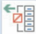
4 | الخطوة التي يجب عليك اتخاذها أولا لكي تظهر اداة التحليل السريع:
 | تحديد البيانات |  | حفظ ورقة العمل |  | فتح ورقة عمل ثانية في الملف
5 | يوجد أداة تحليل سريع :
 | الصيغ |  | بيانات |  | في الركن الأيسر السفلي في جدول البيانات المحدد

اختاري المخطط المناسب لمايلي : (الخطي – المبعثر – الدائري – العمودي(الشريطي)
1 | ............................. | مخطط يظهر العلاقة بين الأجزاء الى الكل | 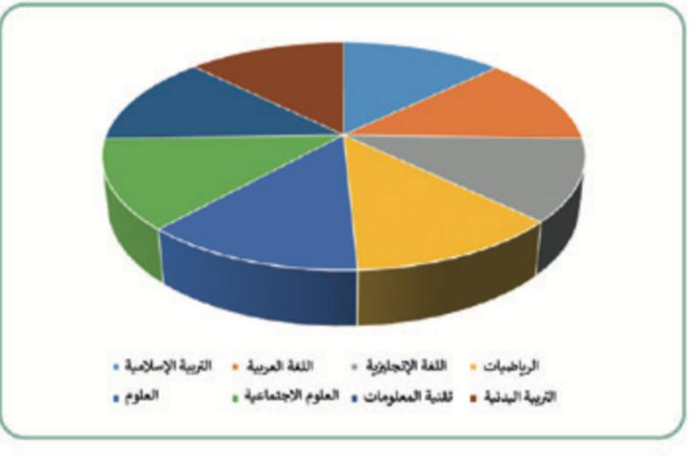
2 | ............................. | مخطط لتوضيح المقارنات بين البيانات | 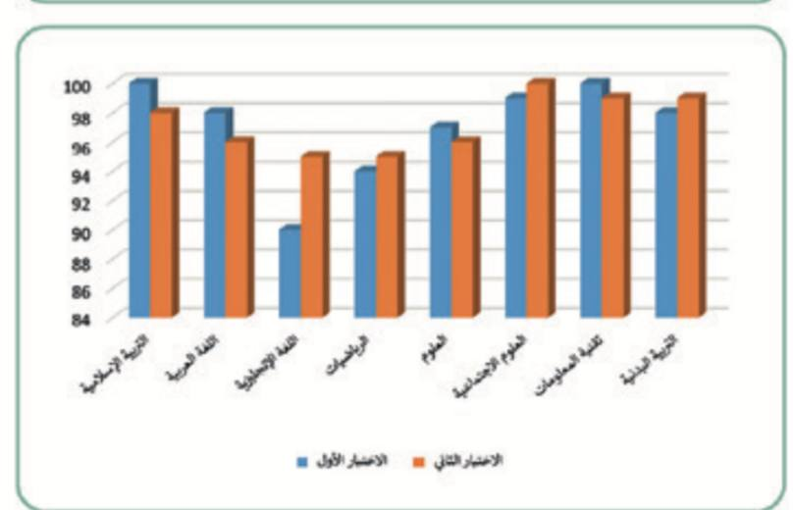
3 | ............................ | مخطط يظهر التغييرات في البيانات على مدى فترة زمنية | 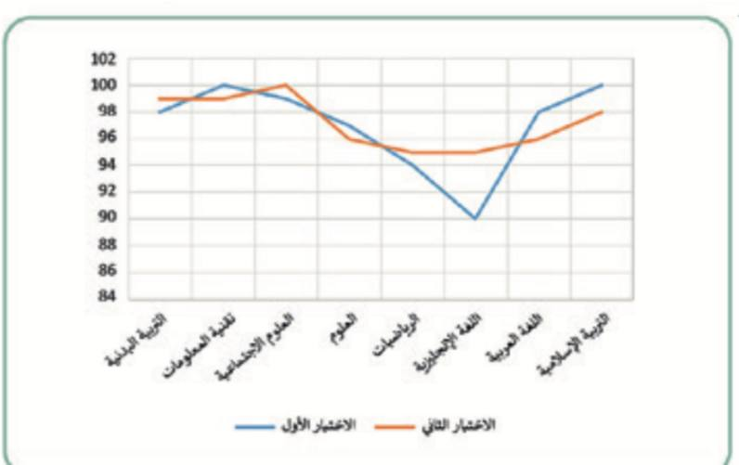
4 | ............................. | مخطط يستخدم لمقارنة القيم بمرور الوقت | 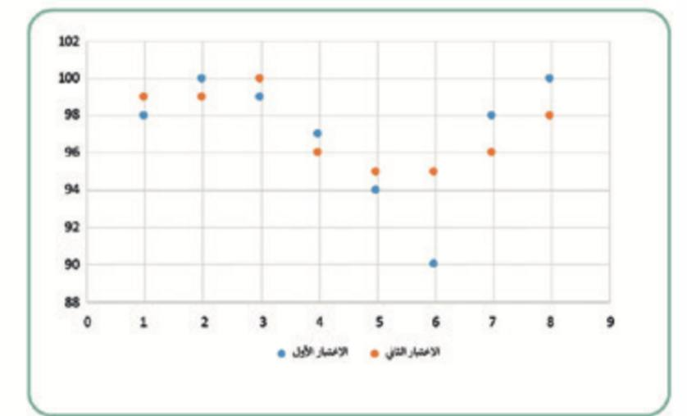

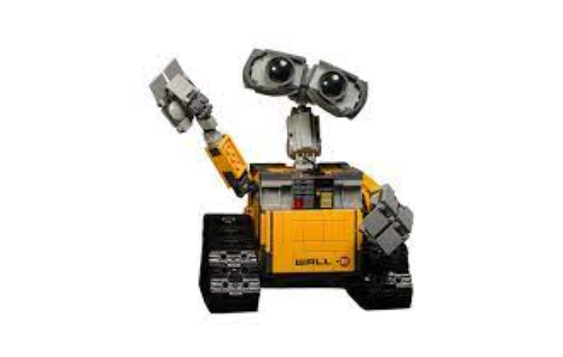
......................................... حاويات لتخزين أنواع مختلفة من البيانات
تنقسم المتغيرات الى فئتنان .............................................. و................................
............................................... مجموعة من اللبنات باسم محدد يمكن تضمينها في البرنامج كلبنة واحدة
عند تنفيذ برنامج في بيئة فيكس كود في ار يمكن مراقبة قيم المتغيرات في وحدة .....................
وطباعة قيم المتغيرات في وحدة ...............................

اكملي مايلي :
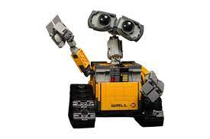ورقة عمل الوحدة الثالثة : برمجة الروبوت التاريخ: / /
أ.خولة السلطان

ضعي علامة ( ) أمام العبارات الصحيحة وعلامة ( x )أمام العبارات الخاطئة:
1 | جميع اللبنات الخاصة بالمتغيرات تكون في فئة المتغيرات | ( )
2 | تحتوي بيئة فيكس كود في ار على متغير افتراضي جاهز للاستخدام يسمى myvairable | ( )
3 | لايمكنك إنشاء متغيرات جديدة في بيئة فيكس كود في ار | ( )
4 | يمكنك في بيئة فيكس كود في ار إعادة تسمية المتغير او حذفه | ( )
5 | يخزن العداد counter دائما القيمة الحالية للمتغير | ( )
6 | عند انشاء مشروع يتكون من لبنات يمكنك رؤية المشروع بلغة بايثون في نافذة عارض الكود < > | ( )
7 | يمكنك استخدام المتغيرات في التحكم في حركات الروبوت الافتراضي ولكن لايمكنك استخدامها في العمليات الحسابية المختلفة | ( )
8 | فائدة عنصر البرمجة الجديد(my block) اختصار الأوامر البرمجية في البرنامج  صلي اللبنة بوظيفتها المناسبة : | ( )

الرقم | اللبنات |  | الوظيفة
1 |  |  | تعريف عنصر برمجة جديد
2 |  |  | تعيين او تحديث قيمة متغير محدد
3 | 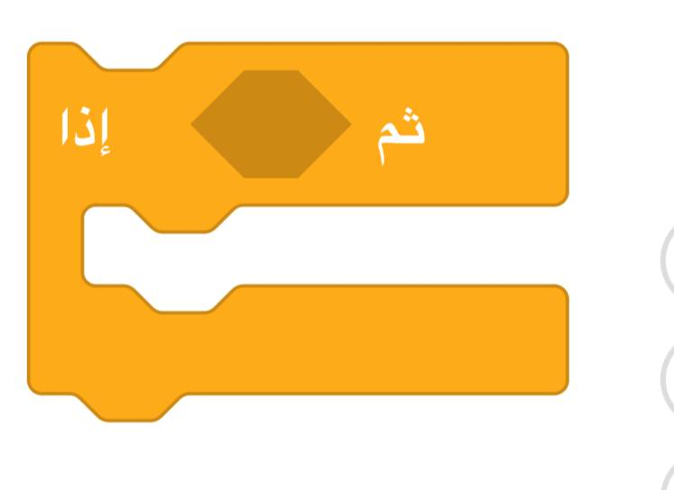 |  | تغيير قيمة المتغير بالزيادة او النقصان
4 |  |  | تكرار مجموعة من الأوامر عدد محدد من المرات
5 |  |  | لبنة شرطية تنفذ الأوامر اذا كان الشرط صحيحا
6 |  |  | عرض المتغير

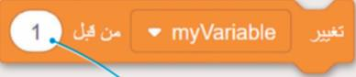
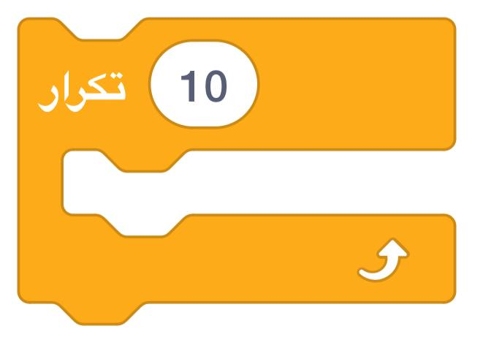

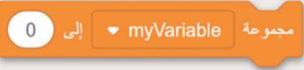

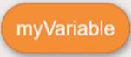

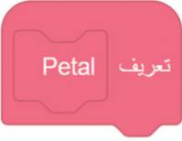

اذكري شروط تسمية المتغير في بيئة فيكس كود في ار ؟
ورقة عمل الوحدة الثالثة : برمجة الروبوت التاريخ: / /
أ.خولة السلطان
1..................................................................................... .......................................................................................
2...................................................................................................................................................
3...................................................................................................................................................
4...................................................................................................................................................
5...................................................................................................................................................

صلي تعريف اللبنات في العمود الايمن مع عناصر البرمجة الجديدة (my blocks ) في العمود الايسر
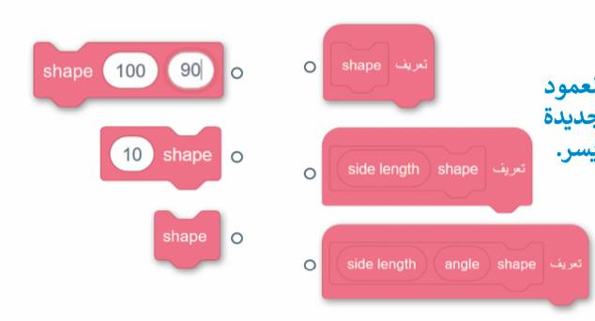

حددي الجملة الصحيحة والخاطئة فيما يلي بناء على دراستك لقواعد تسمية المتغير :
العبارة |  | صحيحة | خاطئة
1 | يجب ان يكون اسم المتغير فريداً
2 | كل كلمة يمكن ان تكون اسم متغير
3 | قد يحتوي اسم المتغير على أحرف خاصة
4 | قد يحتوي اسم المتغير على مسافات
5 | قد يتكون اسم المتغير من مجموعة من الأحرف الكبيرة والصغيرة

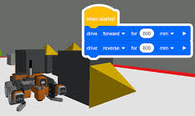



المملكة العربية السعودية
وارة التعليم
ادارة التعليم: ..........
م
مدرسة:...................

معلمة المادة: نوال المالكي

أوراق عمل المهارات الرقمية
للصف الثاني المتوسط
الاسم: ....................................
الصف: ..................................

الاسم: ......................
الصف: .........................
معلمة المادة: أ. نوال المالكي

الدرس الأول: الوسائط المتعددة
الوحدة الأولى: انتاج مقطع فيديو

حدد الجملة الصحيحة والجملة الخطأ فيما يلي : | صحيحة | خاطئة

- يمكنك بسهولة تمييز ملفات الوسائط المختلفة على جهاز الحاسب الخاص بك عن طريق التحقق من امتدادها.

- العامل المهم في جودة الفيديو هو الجهاز المستخدم لالتقاطه.

- يتغير حجم الملف عند ضغطه ليشغل مساحة أكبر.

- يضغط برنامج الترميز ملف الصورة لتتمكن من حفظه على جهاز الحاسب الخاص بك، ويفك ضغط الملف المخزن حتى نتمكن من مشاهدته.

املأ الفراغات بالكلمة أو العبارة المناسبة:
(الرسومات الموجهة، معدل العينة، اسم، كاميرا الفيديو، مساحة تخزين)

- كل ملف له..................................وامتداد.

- يبدو مقطع الفيديو الذي تم التقاطه بواسطة............................ أفضل من الذي تم التقاطه بكاميرا هاتف ذكي.

- تتطلب مقاطع الفيديو ذات الجودة العالية........................................أكبر.

- ............................................هو مقدار التفاصيل في الصوت.

- .............................................تتكون من مسارات ذات صيغ رياضية.

اختر الاجابة الصحيحة:

- عند ضغطك ملف فيديو سيفتقد بعضا من: | أصواته.
- عند ضغطك ملف فيديو سيفتقد بعضا من: | لقطاته.
- عند ضغطك ملف فيديو سيفتقد بعضا من: | جودته.
- عند ضغطك ملف فيديو سيفتقد بعضا من: | ترجمته.
- من برامج الترميز الشائعة: | MPEG-4 , VC-1,AV1
- من برامج الترميز الشائعة: | JPG, BMP, DivX
- من برامج الترميز الشائعة: | WMA,MPG,H.264
- من برامج الترميز الشائعة: | WEBM,MPEG-2,AVIF
- يوجد نوعان رئيسان لملفات الصوت: | نقطية ومتجهة.
- يوجد نوعان رئيسان لملفات الصوت: | المعالج التناظري والخام التناظري.
- يوجد نوعان رئيسان لملفات الصوت: | مضغوطة وغير مضغوطة.
- يوجد نوعان رئيسان لملفات الصوت: | برنامج وبيانات.
- تتكون كل صورة رقمية من مربعات صغيرة مجتمعة جنبا الى جنب تسمى: | الاطارات.
 | النقاط.
 | الشعارات.
 | البكسلات.

اعداد المعلمة: نوال المالكي

الدرس الثاني: إنشاء فيلم
الوحدة الأولى: انتاج مقطع فيديو

حدد الجملة الصحيحة والجملة الخطأ فيما يلي : | صحيحة | خاطئة

- يمكنك عرض الصور باستخدام صور مايكروسوفت.

- عند استيراد الملفات في برنامج شوت كت (shotcut) يتم اضافتها الى
Timeline (المخطط الزمني).

- تسمى النافذة التي تحتوي على معاينة الفيديو Source Window (نافذة المصدر).

- لا يمكنك حذف مقطع من المخطط الزمني.
- يضبط مرشح White Balance (موازنة اللون الابيض) الألوان لتبدو الصورة أكثر طبيعة.

اختر الاجابة الصحيحة:

- هو كتابة وصف تفصيلي تسلسلي لأحداث الفيلم ويحتوي على ثلاث مكونات مهمة :الأحداث والحوار والأبطال:
- النص (script) | - جدول التصوير (Decoupage) | - مخطط القصة (Storyboard)

2 - يتم في هذه الخطوة تقسيم كل مشهد الى مجموعة من "اللقطات":
- النص (script) | - جدول التصوير (Decoupage) | - مخطط القصة (Storyboard)

3 - هو عبارة عن رسم تشبيهي لفيلمك بأكمله:
- النص (script) | - جدول التصوير (Decoupage) | - مخطط القصة (Storyboard)
4 - لاستيراد الملفات الى المشروع في برنامج shotcut نضغط على فتح ملف (Open file) من قائمة:
- ملف (File) | - ادراج (Insert) | - تحرير (Edit)

5 - لحذف مقطع من المخطط الزمني (Timeline) نحدد الملف المراد حذفه ثم نضغط على زر ...
- الاضافة + | - الحذف - | - التعديل

6 - لإضافة مرشح موازنة اللون الأبيض نضغط على اضافة مرشح (Add a filter) من قائمة :
- مرشحات التصفية (Filter) | - ملف (File) | - عرض (View)

7- لفتح مشروع في برنامج shotcut نضغط على فتح ملف (Open file) من قائمة:
- ملف (File) | - ادراج (Insert) | - تحرير (Edit)

8- لحفظ مشروع في برنامج shotcut نضغط على حفظ باسم (Save As) من قائمة:
- ملف (File) | - ادراج (Insert) | - تحرير (Edit)

اعداد المعلمة: نوال المالكي

الدرس الثالث: التأثيرات البصرية
الوحدة الأولى: انتاج مقطع فيديو

اعداد المعلمة: نوال المالكي

حدد الجملة الصحيحة والجملة الخطأ فيما يلي : | صحيحة | خاطئة

- اضافة نص متحرك الى مقاطع الفيديو يعد أمرا الزاميا.

- الاطارات المفتاحية (keyframes) هي طريقة لتأمين ملفات الفيديو من أخطار الاختراق.

- يمكنك في برنامج شوت كت (Shotcut) ادراج التأثيرات الحركية والانتقالية في مقاطع الفيديو الخاصة بك.

- يتم استخدام التأثيرات الانتقالية على مقطع الفيديو لربط لقطة فيديو بأخرى.
- في برنامج شوت كت ((Shotcutعند استيراد ملف صوتي، يتم تضمينه تلقائيا في الفيديو.

اختر الاجابة الصحيحة:

- لإدراج نص في مقطع الفيديو نضغط على تبويب المرشحات ومن فئات الفيديو تضغط على مرشح:
- Add a filter  (اضافة مرشح) | - Text: Simple  )نص: بسيط) | - Keyframe  (الاطار المفتاحي)

2 - لإضافة حركة على النص نضغط على تبويب المرشحات ثم نختار:
- Text: Simple  )نص: بسيط) | - Keyframe  (الاطار المفتاحي) | - Use Keyframes for this parameter  (استخدام الاطارات المفتاحية لهذا المعامل)

3 - لإضافة تأثير حركي على المقطع وتغيير موضع المقطع أو تغيير حجمة أو تدويره نضغط على تبويب مرشحات ثم نختار:
- Keyframe  (الاطار المفتاحي) | - Use Keyframes for this parameter  (استخدام الاطارات المفتاحية لهذا المعامل) | - Size, position &Rotate  ( الحجم والموضع والتدوير)
4 - لإضافة تأثير انتقالي للفيديو نضغط على تبويب المرشحات ثم نختار:
- Fade in Video  (تلاشي الفيديو للداخل) | - Size, position &Rotate  ( الحجم والموضع والتدوير) | - Keyframe  (الاطار المفتاحي)

-5 لتصدير مشروعك باستخدام شوت كت نضغط على قائمة ملف (File) ثم نختار الامر:
- Export  (تصدير) | - Save As  (حفظ باسم) | - Edit  (تعديل)

اعداد المعلمة: نوال الحدد الجملة الصحيحة والجملة الخطأ فيما يلي : | صحيحة | خاطئة
مالكي

الوحدة الأولى: انتاج مقطع فيديو
جدول المهارات
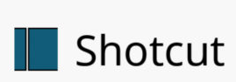

درجة الاتقان |  | المهارة
لم يتقن | أتقن | المهارة
 |  | 1-التمييز بين أنواع الوسائط
 |  | 2- التمييز بين الضغط والترميز.
 |  | 3-استيراد الوسائط الى جهاز الحاسب.
 |  | 4-انشاء مقطع فيديو باستخدام أحد تطبيقات تحرير الفيديو.
 |  | 5-استيراد الصور ومقاطع الفيديو واضافتها الى المخطط الزمني للمشروع.
 |  | 6-استخدام المرشحات لتحرير الصور الرقمية
 |  | -7اضافة تأثيرات حركية وانتقالية على مقطع فيديو
 |  | -8اضاقة تأثيرات صوتية على مقطع الفيديو.
 |  | 9-حفظ المشروع وتصديره.

اعداد المعلمة: نوال الحدد الجملة الصحيحة والجملة الخطأ فيما يلي : | صحيحة | خاطئة
مالكي



الوحدة الثانية: المخططات البيانية
الدرس الأول: المخططات البيانية المتقدمة

املأ الفراغات بالكلمة أو العبارة المناسبة:

(المخطط البياني، المخطط الدائري، المخطط الخطي، المخطط العمودي/الشريطي)

- يظهر............................. العلاقة بين الأجزاء الى الكل.
- يستخدم...............................لتوضيح المقارنات بين البيانات.
- ............................................هو عرض مرئي للمعلومات والبيانات يسهل فهم الارقام وتحليلها.
- يستخدم.........................................لعرض الاتجاهات ويظهر التغييرات في البيانات على مدى فترة زمنية.

اختر الاجابة الصحيحة:

- ................هو رسم بياني مصغر تم انشاؤه باستخدام اداة تحليل سريع.
- الشكل | - المخطط البياني المصغر | - المخطط البياني | - الايقونة

2 - المخطط هو:
- مجموعة من نقاط البيانات | - عرض مرئي للبيانات الرقمية | - الخلايا التي تحتوي على قيم ليتم رسمها بيانيا. | - شكل دائري صغير يظهر مقارنات بين القيم

3 - علامة التبويب التي تمكن المستخدم من تطبيق نمط على مخطط محدد:
- تصميم المخطط (chart design) | - بيانات | - تنسيق | - الصيغ
4 - علامة التبويب التي تمكن المستخدم من تطبيق تخطيط على مخطط محدد:

- الشريط الرئيسي | - تصميم المخطط (chart design) | - مراجعة | - تنسيق


اعداد المعلمة: نوال المالكي
الوحدة الثانية: المخططات البيانية
الدرس الثاني: التعامل مع المخططات البيانية
حدد الجملة الصحيحة والجملة الخطأ فيما يلي : | صحيحة | خاطئة

- سلسلة البيانات هي صف أو عمود من الأرقام التي يتم ادخالها في ورقة العمل ثم يتم رسمها في المخطط تلقائيا.

- عليك تحديد المخطط أولا لإضافة سلسلة بيانات جديدة اليه.

- يأخذ التحليل السريع نطاقا من البيانات ويساعدك على اختيار المخطط المثالي بأوامر قليلة فقط.

- عند تحديد المخطط ستظهر ثمانية مقابض لتغيير الحجم على طول حواف المخطط.
- يمكنك استخدام رسومات SmartArt لتوصيل رسالتك أو أفكارك بشكل فعال.

اختر الاجابة الصحيحة:

- أي صورة تمثل أداة تحليل سريع:
- 

2 - الخطوة التي يجب عليك اتخاذها أولا لكي تظهر اداة التحليل السريع:
- الضغط على علامة تبويب البيانات | - تحديد البيانات | - حفظ ورقة العمل | - فتح ورقة عمل ثانية في الملف

3 - توجد أداة تحليل سريع:
- في علامة تبويب البيانات | - في علامة تبويب الصيغ | - في علامة تبويب مراجعة | - في الركن الايسر السفلي من جدول البيانات المحدد

اعداد المعلمة: نوال المالكي
الوحدة الثانية: المخططات البيانية
جدول المهارات



درجة الاتقان |  | المهارة
لم يتقن | أتقن | المهارة
 |  | 1-التمييز بين أنواع المخططات البيانية.
 |  | 2- انشاء مخطط بياني وتنسيقه.
 |  | 3-انشاء مخططات بيانية مصغرة وتنسيقها.
 |  | 4-تطبيق التنسيق الشرطي على الخلايا.
 |  | 5-انشاء المخططات البيانية باستخدام اداة التحليل السريع.
 |  | 6-تغيير حجم المخطط البياني.
 |  | -7اضافة سلسلة بيانات اضافية.
 |  | -8انشاء رسومات SmartArt وتنسيقها.

اعداد المعلمة: نوال المالكي
اعداد المعلمة: نوال المالكي



الوحدة الثالثة: برمجة الروبوت
الدرس الأول: التحكم في الروبوت

اكتب رقم اللبنة البرمجية أمام الأمر الصحيح بلغة بايثون:

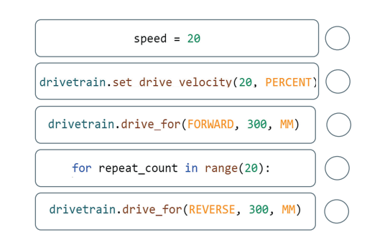
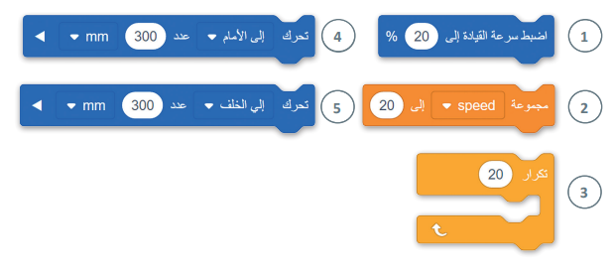
اعداد المعلمة: نوال المالكي

حدد الجملة الصحيحة والجملة الخطأ فيما يلي : (قواعد تسمية المتغير في فيكس كود في ار) | صحيحة | خاطئة

- في هذا البرنامج يجب أن يكون اسم المتغير فريدا.

- كل كلمة يمكن أن تكون اسم متغير.

- قد يحتوي اسم المتغير على أحرف خاصة.

- قد يحتوي اسم المتغير على مسافات.
- قد يتكون اسم المتغير من مجموعة من الاحرف الكبيرة والصغيرة

الوحدة الثالثة: برمجة الروبوت
الدرس الثاني: البرمجة التركيبية

صل تعريف اللبنات في العمود الأيمن مع عناصر البرمجة الجديدة (My Blocks) في العمود الأيسر:

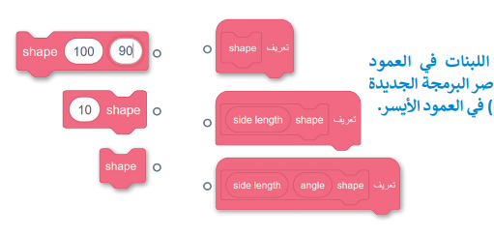

فيما يلي برنامج لإنشاء 9 بتلات مكونة لزهرة في ملعب الفن قماش (Art Canvas) انشئ هذه الزهرة باستخدام عنصر البرمجة الجديد (My Blocks) لكل بتلة وأعد انشاء البرنامج.

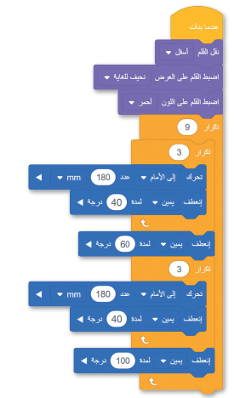
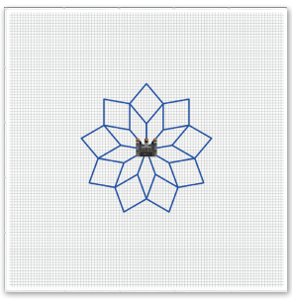

اعداد المعلمة: نوال المالكي

اعداد المعلمة: نوال المالكي
اعداد المعلمة: نوال المالكي

الوحدة الثالثة: برمجة الروبوت
جدول المهارات

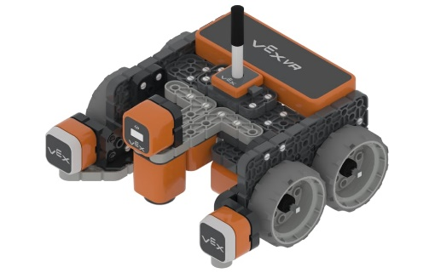

درجة الاتقان |  | المهارة
لم يتقن | أتقن | المهارة
 |  | 1-تمييز المتغيرات وكيفية استخدامها
 |  | 2- استخدام المتغيرات للتحكم بحركة الروبوت.
 |  | 3-استخدام المتغيرات للقيام بالحسابات.
 |  | 4-استخدام الشرط للتحكم في حركة الروبوت.
 |  | 5-استخدام التكرار بأنواعه المختلفة للتحكم في حركة الروبوت.
 |  | 6-انشاء برنامج باستخدام معامل عنصر البرمجة الجديد (My Block)
اعداد المعلمة: نوال المالكي
اعداد المعلمة: نوال المالكي


حدد الجملة الصحيحة والجملة الخطأ فيما يلي : | صحيحة | خاطئة

- .eps .svg .dwg .ai هي امتدادات لملفات الفيديو.

- في الفيديو عالي الدقة (HD) تكون صورة الفيديو أو عدد الاطارات بالثانية التي يتم التقاطها أعلى من فيديو الدقة القياسية (SD)

- يستخدم برنامج ترميز VC-1 لمقاطع الفيديو عالية الدقة وبث مقاطع الفيديو على الانترنت.

- يمكن أن تتضمن "الحاوية" ترجمات.
- بالنسبة للأصوات البشرية يمكن استخدام معدل البت يتراوح بين 64 و 128 كيلوبت /الثانية.
- في برنامج تحرير الفيديو المختصر يمكنك استخدام مرشح البني الداكن للحصول على صورة بدون ألوان.
- درجات الالوان وتصحيح الالوان نفسها.
- يستخدم تنسيق صور "GIF" بشكل أساسي لرسومات الانترنت لدعمها للشفافية.
- ملفات الصور "JPEG" مناسبة للمنشورات الاحترافية والمنشورات ذات التنسيق الكبير.
- تنسيقات الصوت غير المضغوطة الاكثر شيوعا هي WMA, MP3
- يعرض اسم الملف نوع الملف الذي هو عليه.

اختر الاجابة الصحيحة:

- في الملفات الصوتية معدل العينة الأعلى يعني:
جودة أقل بالإضافة الى مساحة تخزين أقل. | جودة أعلى بالإضافة الى مساحة تخزين أكبر. | جودة أعلى بالإضافة الى مساحة تخزين أقل.

2 - الجزء الأول من التخطيط السينمائي هو:
- Storyboard  )مخطط القصة) | - Decoupage  (جدول التصوير) | - Script  (النص)

3 - لا يعد مكونا من مكونات البرنامج النصي:
- Events  ) الأحداث) | - Decoupage  (جدول التصوير) | - Dialogue  (الحوار)
4 - لا يعد تنسيقا للصورة:
- TIFF | - JPEG | - MPEG-4

اسئلة اختبر نفسك..

اعداد المعلمة: نوال المالكي
اعداد المعلمة: نوال المالكي

حدد الجملة الصحيحة والجملة الخطأ فيما يلي : | صحيحة | خاطئة

- يستخدم المخطط العمودي والمخطط الشريطي لعرض الاتجاهات واظهار التغييرات في البيانات على مدى فترة من الزمن.

- يظهر المخطط الدائري العلاقة بين الأجزاء الى الكل.

- يمكنك تطبيق برنامج Smart Art لتنسيق مظهر النص داخل العنصر المخطط المحدد.

- الرسم البياني أو التخطيطي هو عرض مرئي للمعلومات والبيانات.
- برنامج Smart Art هو تمثيل مرئي للمعلومات والأفكار المصممة للنص.
- من علامة التبويب ادراج (Insert) يمكنك تغيير نمط الرسم البياني.
- المخطط المصغر هو رسم بياني في خلية ورقة عمل يمثل البيانات بشكل مرئي.
- لا يمكنك اضافة بيانات الى المخطط بعد انشائه.
- باستخدام برنامج Smart Art يمكنك اضافة مخطط مبعثر الى ورقة العمل الخاصة بك.
- يمكنك تغيير مظهر عناصر المخطط البياني مباشرة من خلال تطبيق نمط شكل محدد سابقا.

اسئلة اختبر نفسك..

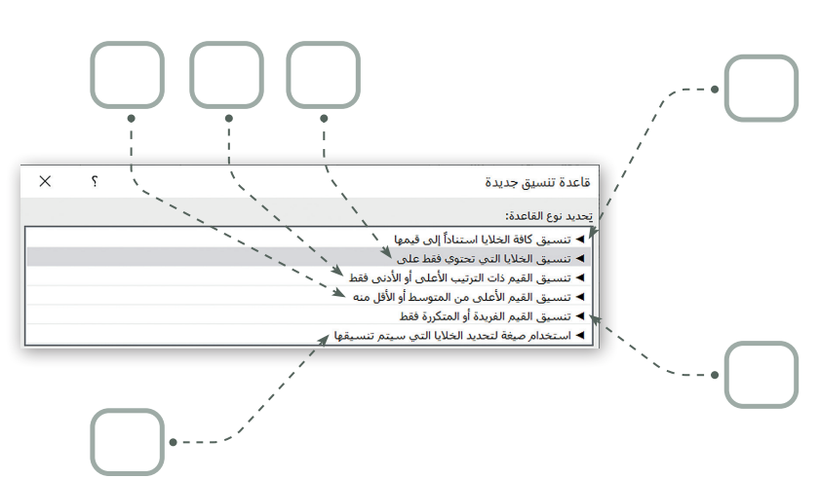
املأ الفراغات بأرقام الجمل الصحيحة أدناه، فيما يتعلق بالتنسيقات التي يمكنك تطبيقها باستخدام هذه الأزرار:
- يطبق تنسيق محدد بناء على المحتويات الموجودة في الخلية.
- يقوم بإنشاء شريط بيانات.
- لإنشاء أنواع قواعد مختلفة بناء الى المتوسط.
- لإنشاء أسس لأكبر عدد وأصغر عدد.
- يستخدم لتسليط الضوء غلى القيم المتكررة أو الفريدة في النطاق.
- لإنشاء قواعد تتيح لك ادخال صيغة لتطبيق التنسيق.

اعداد المعلمة: نوال المالكي
اسئلة اختبر نفسك..
صل اللبنات وأجزاء التعليمات البرمجية في العمود الأول مع النتيجة المقابلة في العمود الثاني:
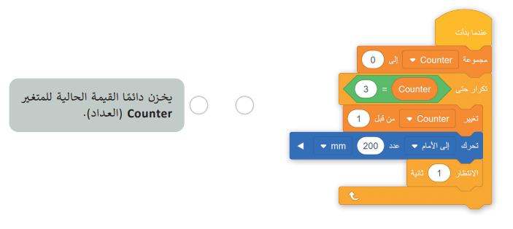
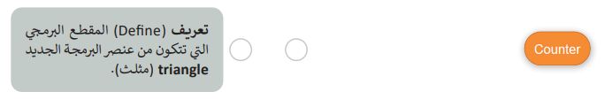

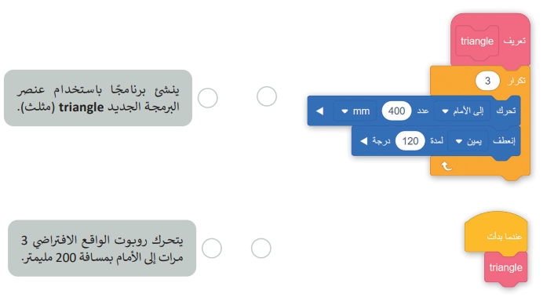

اعداد المعلمة: نوال المالكي
اسئلة اختبر نفسك..
في هذا البرنامج، يرسم روبوت الواقع الافتراضي مربعا ويغير لون أداة القلم اعتمادا على عدد الجوانب التي يرسمها. حيث ان الجوانب المرقمة الفردية للمربع تكون باللون الأسود والجوانب المرقمة الزوجية تكون باللون الأحمر.
املأ بشكل صحيح اللبنات المفقودة من البرنامج التالي الذي ينفذه روبوت الواقع الافتراضي لإنشاء هذا المربع.

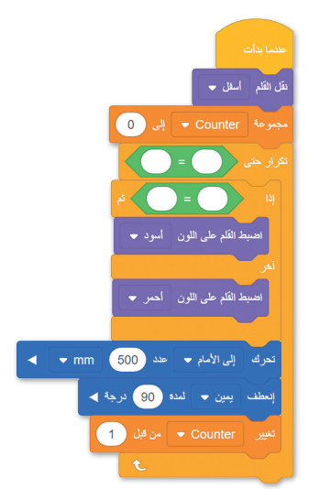
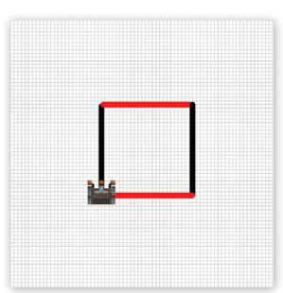

اعداد المعلمة: نوال المالكي

